Содержание

Тема 1 Что такое "умная" жизнь? 3
Тема 2 Умная настольная лампа 4
Тема 3 Умный вентилятор 6
Тема 4 Умная мусорка 8
Тема 5 Соревнование - Улучшаем мебель 10
Тема 6 Мой умный сад 12
Тема 7 Умная сушилка для одежды 14
Тема 9 Фонограф 18
Тема 10 Умный звонок 20
Тема 11 Умная уборочная машина 22
Тема 12 Помощник на дороге 24
Тема 13 Соревнование — Датчики 26
Тема 14 Электрическая дверь 28
Тема 15 Сортирующий робот - манипулятор 30
Тема 16 Соревнование — технология искусственного интеллекта 32

Тема 1 Что такое "умная" жизнь?

Я говорю себе:
- Дайте краткое описание «умной» жизни.

Таблица самооценки
Номер | Критерий | Звездный рейтинг
1 | Мое участие в проекте
2 | Моя способность к обучению
3 | Мои результаты обучения

Тест
- (Множественный выбор) Какие сигнальные порты может использовать контроллер? ( )
А. Порты 1-3 Б. Порты 1-4
C. Порты 1-5 D. Порты 1-6
- (Множественный выбор) Каков диапазон вращения сервопривода в угловом режиме? ( )
А. -118°~118° Б. -180°~180°
С. -120°~120° Д. -100°~100°

Тема 2 Умная настольная лампа

Я говорю себе:
- С какими проблемами вы столкнулись при создании умной настольной лампы и ее программировании? Как вы их решили?

- Что, по вашему мнению, требует внимания для улучшения вашей модели? Что можно улучшить?
Проблемы с вашей моделью:

Улучшения:

Таблица самооценки
Номер | Критерий | Звездный рейтинг
1 | Мое участие в проекте
2 | Моя способность к обучению
3 | Мои результаты обучения

Тест
- (Множественный выбор) Что означает RGB? ( )
А. Черный, зеленый и синий B. Красный, зеленый и синий
C. Красный, белый и синий D. Красный, зеленый и оранжевый
- (Выберите все подходящие варианты) Если индикатор загорается, когда звуковой датчик обнаруживает звук выше 100, какие из следующих программ верны? ( )
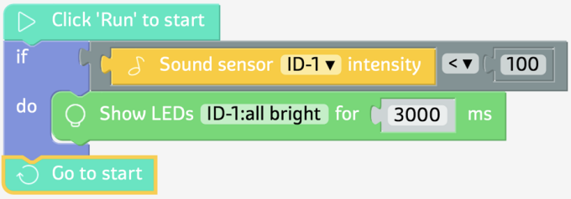 | 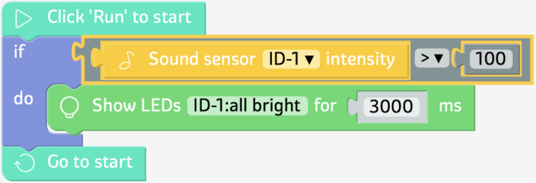
А | Б
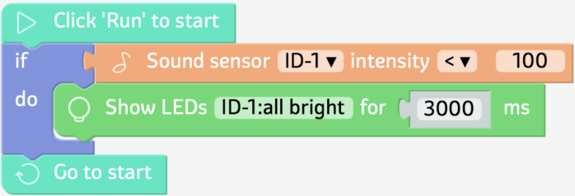 | 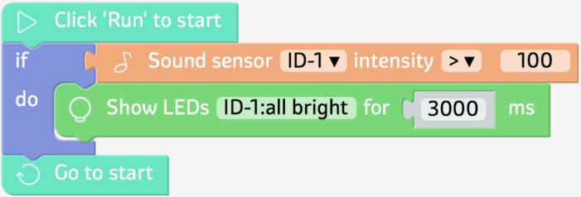
С | Д

Тема 3 Умный вентилятор

Я говорю себе:
- С какими проблемами вы столкнулись при создании умного вентилятора и его программировании? Как вы их решили?

- Что, по вашему мнению, требует внимания для улучшения модели? Что осталось улучшить?
Проблемы с вашей моделью:

Улучшения:

Таблица самооценки
Номер | Критерий | Звездный рейтинг
1 | Мое участие в проекте
2 | Моя способность к обучению
3 | Мои результаты обучения

Тест
- (Выберите все подходящие варианты) Какие из следующих функциональных модулей подходят для инфракрасного датчика дальности? ( )
А | Б
С | Д

- Как инфракрасный датчик измеряет расстояние?
Ответ

Тема 4 Умная мусорка

Я говорю себе:
- С какими проблемами вы столкнулись при создании умной мусорки и его программировании? Как вы их решили?

- Что, по вашему мнению, требует внимания для улучшения вашей модели? Что осталось улучшить?
Проблемы с вашей моделью:

Улучшения:

Таблица самооценки
Номер | Критерий | Звездный рейтинг
1 | Мое участие в проекте
2 | Моя способность к обучению
3 | Мои результаты обучения

Рассмотрение
- (Выберите все подходящие варианты) Какие из следующих функциональных модулей подходят для ультразвукового датчика?
( )
А | Б
С | Д

- Какие из кнопок на следующем экране являются кнопкой PRP и кнопкой Run?
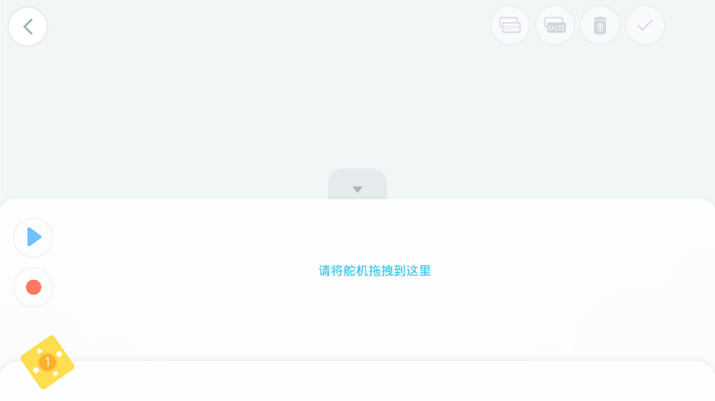
Отвечать:

Тема 5 Соревнование - Улучшаем мебель

Я говорю себе:
С какими проблемами столкнулись вы и ваши одноклассники при проектировании своей модели? Как вы их решили?

Таблица самооценки
Номер | Критерий | Звездный рейтинг
1 | Мое участие в проекте
2 | Моя способность к обучению
3 | Мои результаты обучения

Форма для оценки
Название темы
Класс |  |  | Группа
Члены |  |  | Записаны
Время |  |  | Место
Рекорды | Цель
 | Форма | ⬜Предложение 1⬜Предложение 2
 | Разделение ответственности
 | Полученные результаты
 | (Запишите идею оформления вашей работы и ее функцию)

Тема 6 Мой умный сад

Я говорю себе:
- С какими проблемами вы столкнулись при сборке подсолнуха и его программировании? Как вы их решили?

- Что, по вашему мнению, требует внимания для улучшения вашей модели? Что осталось улучшить?
Проблемы с вашей моделью:

Улучшения:

Таблица самооценки
Номер | Критерий | Звездный рейтинг
1 | Мое участие в проекте
2 | Моя способность к обучению
3 | Мои результаты обучения

Тест
- (Множественный выбор) Какой функциональный модуль включает PRP сервопривода? ( )
А |  | Б
С |  | Д

- (Множественный выбор) Какой из следующих датчиков воспринимает яркость? ( )
А | Б
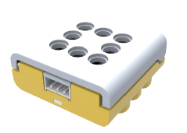
С | Д

Тема 7 Умная сушилка для одежды

Я говорю себе:
- С какими проблемами вы столкнулись при создании умной сушилки для одежды и ее программировании? Как вы их решили?

- Что, по вашему мнению, требует внимания для улучшения вашей модели? Что осталось улучшить?
Проблемы с вашей моделью:

Улучшения:

Таблица самооценки
Номер | Критерий | Звездный рейтинг
1 | Мое участие в проекте
2 | Моя способность к обучению
3 | Мои результаты обучения

Тест
- (Выберите все подходящие варианты) Для чего из следующего можно использовать датчик температуры и влажности? ( )
А. Кондиционеры Б. Холодильники
С. Термометры Г. Настольные лампы
- (Множественный выбор) Какая из следующих программ включает свет, когда датчик звука определяет звук громче 200, а датчик освещенности определяет яркость менее 100? ( )
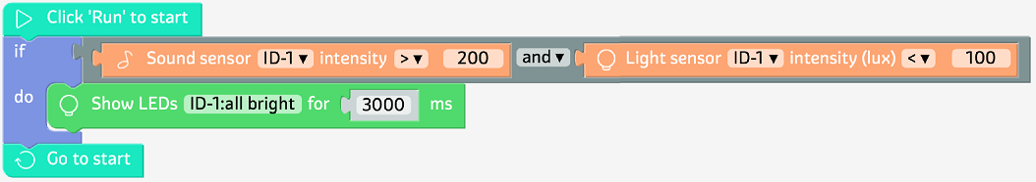
А
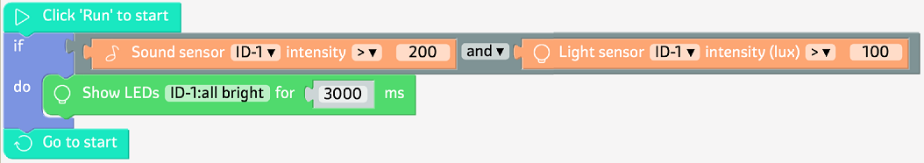
Б
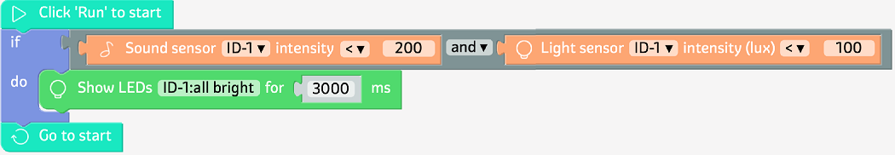
С
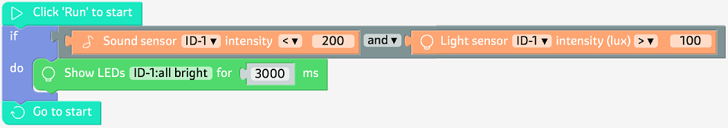
Д

Тема 8 Соревнование - Мой умный дом

Я говорю себе:
- Как вы можете улучшить свой дом с помощью ИИ. Пожалуйста, запишите свою идею ниже.

Таблица самооценки
Номер | Критерий | Звездный рейтинг
1 | Мое участие в проекте
2 | Моя способность к обучению
3 | Мои результаты обучения

Отчет об активности
Название темы
Класс |  |  | Группа
Члены |  |  | Записаны
Время |  |  | Место
Рекорды | Цель
 | Форма | ⬜Предложение 1 ⬜Предложение 2
 | Разделение ответственности
 | Полученные результаты
 | (Запишите идею оформления вашей работы и ее функцию)

Тема 9 Фонограф

Я говорю себе:
- С какими проблемами вы столкнулись при сборке фонографа и его программировании? Как вы их решили?

- Что, по вашему мнению, требует внимания для улучшения вашей модели? Что осталось улучшить?
Проблемы с вашей моделью:

Улучшения:

Таблица самооценки
Номер | Критерий | Звездный рейтинг
1 | Мое участие в проекте
2 | Моя способность к обучению
3 | Мои результаты обучения

Тест
- (Выберите все подходящие варианты) Какие из следующих функциональных модулей использует динамик Bluetooth? ( )
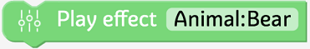
А | Б
С | Д

- (Множественный выбор) Какой из следующих функциональных модулей можно использовать для установки сервопривода в режим колеса?
( )
А | Б
С | Д

Тема 10 Умный звонок

Я говорю себе:
- С какими проблемами вы столкнулись при создании умного звонка и его программировании? Как вы их решили?

- Что, по вашему мнению, требует внимания для улучшения вашей модели? Что осталось улучшить?
Проблемы с вашей моделью:

Улучшения:

Таблица самооценки
Номер | Критерий | Звездный рейтинг
1 | Мое участие в проекте
2 | Моя способность к обучению
3 | Мои результаты обучения

Тест
- Соедините следующие звуки с их функциями.
Звенит школьный звонок Индикация входящего вызова или текстового сообщения
Звонки мобильного телефона Напоминание, которое напоминает другим транспортным средствам уступить дорогу
Вой сирен скорой помощи Способ начать или закончить урок
- (Выберите все подходящие варианты) Какой из следующих функциональных модулей может управлять светодиодом? ( )
А | Б
С | Д

Тема 11 Умная уборочная машина

Я говорю себе:
- С какими проблемами вы столкнулись при создании умной уборочной машины и ее программировании? Как вы их решили?

- Что, по вашему мнению, требует внимания для улучшения вашей модели? Что осталось улучшить?
Проблемы с вашей моделью:

Улучшения:

Таблица самооценки
Номер | Критерий | Звездный рейтинг
1 | Мое участие в проекте
2 | Моя способность к обучению
3 | Мои результаты обучения

Тест
- (Множественный выбор) В, что означает "1: -VS"? ( )
A. Сервопривод 1 очень медленно вращается по часовой стрелке.
B. Сервопривод 1 очень быстро вращается против часовой стрелки.
C. Сервопривод 1 вращается против часовой стрелки со средней скоростью.
D. Сервопривод 1 очень медленно вращается против часовой стрелки.
- (Множественный выбор) Как показано ниже, как должны вращаться колеса, чтобы транспортное средство могло двигаться вперед?( )
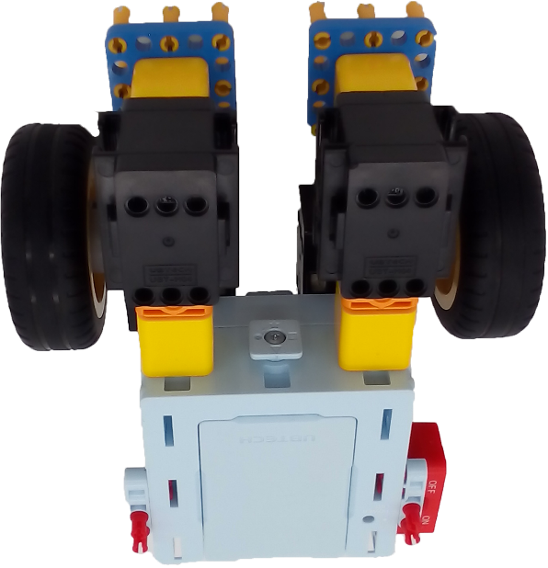

Колесо 1
Колесо 2

A. Колесо 1 вращается против часовой стрелки, а колесо 2 вращается по часовой стрелке.
B. Колесо 1 вращается против часовой стрелки, а колесо 2 вращается против часовой стрелки.
C. Колесо 1 вращается по часовой стрелке, а колесо 2 вращается по часовой стрелке.
D. Колесо 1 вращается по часовой стрелке, а колесо 2 вращается против часовой стрелки.

Тема 12 Помощник на дороге

Я говорю себе:
- С какими проблемами вы столкнулись при сборке Помощника на дороге и его программировании? Как вы их решили?

- Что, по вашему мнению, требует внимания для улучшения вашей модели? Что осталось улучшить?
Проблемы с вашей моделью:

Улучшения:

Таблица самооценки
Номер | Критерий | Звездный рейтинг
1 | Мое участие в проекте
2 | Моя способность к обучению
3 | Мои результаты обучения

Тест
- (Множественный выбор) Сколько направлений вращения можно получить, используя два сервопривода в комбинации?( )
А. Одно измерение (вперед и назад) | B. Два измерения (вперед и назад, влево и вправо)
C. Три измерения (вперед и назад, влево и вправо, вверх и вниз)

- (Множественный выбор) Что означает сигнал рукой помощника дорожной полиции, показанный ниже? ( )
A. Сигнал для остановки транспортного средства | B. Сигнал для транспортного средства, чтобы повернуть налево
C. Сигнал для транспортного средства, чтобы повернуть направо | D. Сигнал для движения автомобиля прямо

Тема 13 Соревнование — Датчики

Я говорю себе:
Какие датчики вы изучили на этом уроке? Каковы их функции?

Таблица самооценки
Номер | Критерий | Звездный рейтинг
1 | Мое участие в проекте
2 | Моя способность к обучению
3 | Мои результаты обучения

Отчет об активности
Пожалуйста, завершите следующий отчет, просмотрев учебник и материал, собранный с помощью сетевых инструментов перед уроком, и то, что преподавал учитель в классе.
Название темы | Датчики
Класс |  |  | Группа
Члены |  |  | Записаны
Время |  |  | Место
Рекорды | Цель
 | Форма
 | Разделение ответственности
 | Краткое описание процесса
 | Датчик | Функция |  | Приложения

Тема 14 Электрическая дверь

Я говорю себе:
- С какими проблемами вы столкнулись при создании электрических дверей и их программировании? Как вы их решили?

- Что, по вашему мнению, требует внимания для улучшения вашей модели? Что осталось улучшить?
Проблемы с вашей моделью:

Улучшения:

Таблица самооценки
Номер | Критерий | Звездный рейтинг
1 | Мое участие в проекте
2 | Моя способность к обучению
3 | Мои результаты обучения

Тест
- (Выберите все подходящие варианты) Какой из следующих датчиков измеряет расстояние? ( )
А | Б
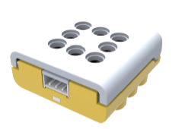
С | Д

- (Большой выбор) Какое действие выполняет этот функциональный модуль? ( )
A. Поверните сервопривод 1 на -90° и поверните сервопривод 2 на 90° в течение 400 миллисекунд.
B. Поверните сервопривод 1 на 90° и поверните сервопривод 2 на -90° в течение 400 миллисекунд.
C. Поверните сервопривод 1 на -45° и поверните сервопривод 2 на 45° в течение 400 миллисекунд.
D. Поверните сервопривод 1 на 45° и поверните сервопривод 2 на -45° в течение 400 миллисекунд.

Тема 15 Сортирующий робот - манипулятор

Я говорю себе:
- С какими проблемами вы столкнулись при создании робота-манипулятора и его программировании? Как вы их решили?

- Что, по вашему мнению, требует внимания для улучшения вашей модели? Что осталось улучшить?
Проблемы с вашей моделью:

Улучшения:

Таблица самооценки
Номер | Критерий | Звездный рейтинг
1 | Мое участие в проекте
2 | Моя способность к обучению
3 | Мои результаты обучения

Тест
- (Выберите все подходящие варианты) Какие функции выполняет инфракрасный дальномер? ( )
А. Измерение расстояния | Б. Измерение звука
C. Обнаружение черных и белых объектов | D. Измерение яркости

- (Множественный выбор) Если инфракрасный дальномер используется для измерения расстояния до черного препятствия и белого препятствия, которые находятся на одинаковом расстоянии от инфракрасного дальномера, в каком случае измеренное значение будет больше? ( )
A. В случае черного препятствия | B. В случае белого препятствия

Тема 16 Соревнование — технология искусственного интеллекта

Я говорю себе:
- Пожалуйста, опишите, как ИИ сможет улучшить жизнь в будущем.

Таблица самооценки
Номер | Критерий | Звездный рейтинг
1 | Мое участие в проекте
2 | Моя способность к обучению
3 | Мои результаты обучения

Отчет об активности
Название темы
Класс |  |  | Группа
Члены |  |  | Записаны
Время |  |  | Место
Рекорды | Цель
 | Форма | ⬜Предложение 1 ⬜Предложение 2
 | Разделение ответственности
 | Полученные результаты
 | (Запишите идею оформления вашей работы и ее функцию)

